UE6- Système immunitaire
Jeudi 13 décembre de 10h30 à 12h30
Professeur : JP FERMAND
Département d’Immunologie Clinique
Ronéotypeuse : Karen BITTON
Ronéolectrice : LeaElbaz

Corticoïdes et immunosuppresseurs
Principes du Traitement des Maladies Immunologique

PLAN

- RAPPEL

- LES GLUCOCORTICOIDES

- ROLES DES GLUCOCORTICOIDES
- EFFETS CELLULAIRES ET MOLECULAIRES DES GLUCOCORTICOIDES
- EFFETS SECONDAIRES

- LES IMMUNOSUPPRESSEURS

- IMMUNOSUPPRESSEUR ANTI-INFLAMMATOIRE : ANTI-TNF
- IMMUNOSUPPRESSEUR ANTI-PROLIFERATIF
- ANTICORPS ANTI-LYMPHOCYTES
- IMMUNOSUPPRESSEUR « ANTI CYTOKINES »
- BEAUCOUP D’AUTRES APPROCHES…

- CONCLUSION

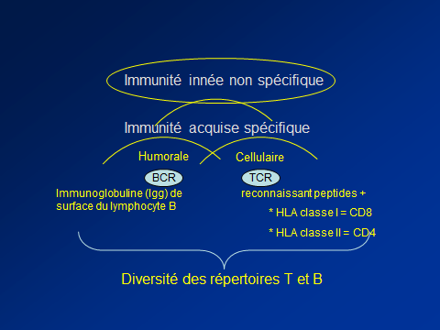

- Rappel :
Immunité innée non spécifique : ensemble de cellules qui phagocytent, qui « mangent » grâce aux TLR reconnaissant des éléments de l’agresseur par des récepteurs spécifiques, conditionnent l’interface avec l’immunité acquise.
Immunité acquise : le système immunitaire va « targeter » précisément l’agresseur et va lui permettre d’acquérir une mémoire immunitaire qui par la suite lui permettra de reconnaitre plus facilement et plus vite l’agresseur.
Réaction inflammatoire surtout au niveau de l’immunité innée non spécifique.
L’immunité acquise spécifique a deux versants :
- humorale ou elle fabrique les anticorps par les lymphocytes B qui reconnaissent l’antigène en entier ( peptide, lipide..)
- cellulaire où il y un TCR qui reconnaît un peptide antigénique ( seulement protéine présentée par un plateau HLA)
Il y a un « bouclier » d’anticorps avec leur BCR qui se fait au hasard grâce à la diversité combinatoire et qui sortent de la moelle pour aller neutraliser les antigènes. De même pour les lymphocytes et leur TCR avec leur sélection positive ou négative. On a donc dû à ce hasard le risque d’avoir des antigènes du soi, auto-immunité. La tolérance permet l’anergie de tout ce qui est construit par le hasard contre soi afin d’éviter les maladies dites auto-immunes.
Il y a une importance à fabriquer des traitements qui freinent le système immunitaire à cause de ce risque de maladie auto-immune. Mais cela a aussi été utilisé dans des situations où on désire mettre le système immunitaire en « silence » pour éviter le rejet de greffes d’organes ou de cellules.
- Les glucocorticoïdes
Qu’est ce qui freine le système immunitaire lors de l’intrusion d’un antigène dans l’organisme ?
L’axe hypothalamo hypophysaire aboutit à la production par les glandes surrénales de glucocorticoïdes qui ont des effets pléiotropes dont les interactions avec le système immunitaire. C’est une des clés essentielles pour freiner le système immunitaire par rétrocontrôle négatif.
Le système immunitaire a des médiateurs chimiques ( IL1 , TNF) qui vont induire un signal au niveau de l’axe hypothalamo hypophysaire et induire la production de glucocorticoïdes qui vont freiner à leur tour l’emballement du système.

- ROLES DES GLUCOCORTICOIDES :
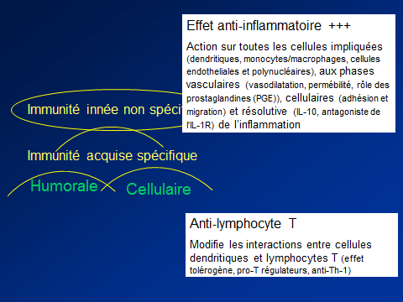
A partir des glucocorticoïdes naturels on a fabriqué des glucocorticoïdes de synthèse qui ont les mêmes effets que les naturels à savoir un rôle essentiel sur l’immunité innée non spécifique avec un effet anti-inflammatoire sur toutes les cellules impliquées. Ils agissent également au niveau de l’immunité spécifique en perturbant l’interaction entre les cellules dendritiques et lymphocytes T =>effet anti-lymphocyte T. Les glucocorticoïdes favorisent l’émergence des lymphocytes T-régulateurs.

- EFFETS AU NIVEAU CELLULAIRE ET MOLECULAIRE
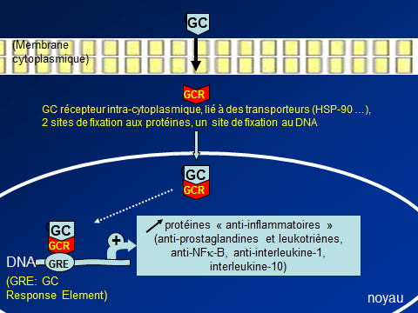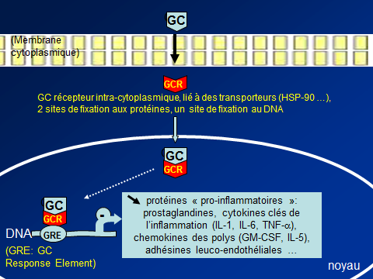
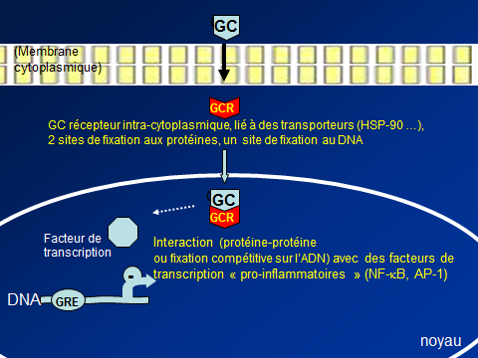

Les glucocorticoïdes sont lipophiles, traversent la membrane plasmique, rencontrent leur récepteur dans le cytoplasme qui était lié à un transporteur, puis le complexe GC / GCR passe dans le noyau, se fixe sur l’ADN au niveau de l’élément de réponse GRE et joue donc le rôle de facteur de transcription.
2 conséquences :
- augmentation de la production de protéines anti-inflammatoires ( anti IL1, IL10..)
- diminution de protéines « pro-inflammatoires »comme les prostaglandines, IL1, IL6, TNF…
Le complexe peut également interagir avec des protéines en rentrant en compétition avec un facteur de transcription « pro inflammatoire » par exemple.

- EFFETS SECONDAIRES DES GLUCOCORTICOIDES
Effets métaboliques : - rétention hydro-sodée (HTA)
- diabète
- dyslipémie
Micro et macro-angiopathie (Athérome accéléré, ostéonécrose)
Effets immunosuppresseurs : risque infectieux.
Effets cataboliques : - fragilité cutanée et muqueuse (hémorragie digestive)
- Os (ostéoporose)
- Muscle
Effets psychotropes : confusion, délire

- Les immunosuppresseurs

- Les immunosuppresseurs anti-inflammatoire : ANTI-TNF
Le TNF alpha est l’effecteur final de l’inflammation : les infections, l’inflammation, l’auto immunité aboutissent à l’activation des cellules de l’immunité innée et donc à la production de TNF alpha.
Les anti-TNF sont les anticorps monoclonaux anti TNFqu’on a humanisé ou les récepteurs solubles au TNF. Ces derniers étant petits et solubles, ont une courte durée de vie. On les a donc couplés au fragment Fc des immunoglobulines pour augmenter leur durée de vie.
Ces médicaments sont de puissants anti-inflammatoires qui ont moins d’effets secondaires que les corticoÏdes. Ils ont également un rôle d’immunosupresseur qui induit un risque infectieux. Le risque est plus important pour les anticorps monoclonaux que pour les récepteurs solubles.

- Les immunosuppresseurs anti-prolifératifs
Pour qu’il y ait une réponse immunologique, les lymphocytes T doivent se multiplier. Les anti-prolifératifs empêchent justement cette prolifération en inhibant la synthèse des bases puriques et pyrimidiques nécessaires à la synthétisation de l’ADN.
- Inhibiteurs des bases puriques :
- Azathioprine (Imurel°)transformé en 6-mercaptopurine action prédominante T et NK, toxicité médullaire et hépatique.

Les cellules à renouvellement rapide comme les cellules de la moelle, du tube digestif, sexuelles, de la peau et des cheveux sont touchées.

- Mycophénolate mofétyl transformé en MMA, inhibiteur réversible de l’Inosine monophosphate deshydrogénase (IMPDH) enzyme clé de la synthèse de novo des purines ( il y a pratiquement que les lymphocytes qui ont besoin de ça), déplétion lymphocytaire spécifique T (+B), Toxicité digestive, hépatique et hématologique .
- Anti-foliques : méthotrexate : inhibe la synthèse de l'acide folinique indispensable pour la synthèse des bases nucléiques (uridine, thymidine) en se combinant à la dihydrofolate réductase. L'apport massif d'acide folinique réverse son action.
Toxicité rénale, hépatique (fibrose), pulmonaire (pneumopathie immuno-allergique) faible dose . Toxicité hématologique et digestive (fortes doses).
Il est utilisé à faible dose en tant qu’immunosuppresseur.

- Agents alkylants : dérivés des moutardes à l’azote. Bloquent le cycle cellulaire en G2 en se fixant sur l’ADN par leurs radicaux alcoyl. Efficaces pour les cellules à renouvellement rapide (lymphocytes activés); sinon, « contrés » par les systèmes de réparation de l’ADN.
- Cyclophosphamide (Endoxan°)doit être transformé par le cytochrome P450 hépatique en métabolites actifs
anti B (+T)
toxicité hématologique, digestive, alopécie et aménorrhée+ risque de cystite hémorragique

- Anticorps anti-lymphocytes
-Anti-thymocytes globulines (ATG)
-Alemtuzumab (anti-CD52)
-Rituximab (anti-CD20) : anticorps monoclonal « humanisé » chimérique dirigé contre le déterminant CD20 spécifique de tous les lymphocytes B. Non exprimée sur cellules souches,cellules dendritiques, pré-B et plasmocytes. Non modulée après fixation d’un Ac ( il n’est pas internalisé, il reste à la surface de la cellule).
Régions variables VH et VLd’un Ac anti-CD20 murin.
Régions constantes = IgG1k humaine
Mécanisme d’action du RITUXIMAB :
ADCC: Recrutement de cellules NK, macrophages et monocytes par fixation du Rituximab à leurs récepteurs Fcγ entraînant la libération de perforines et granzymes qui tuent la cellule.
CDC: Fixation au complexe rituximab-CD20 du C1q entraînant l’activation de la cascade du complément jusqu’au complexe d’attaque membranaire qui perfore la cellule.
Apoptose: mort programmée du lymphocyte B reconnu par le Rituximab car la cellule «souffre ».
Risque infectieux important.

- Immunosuppresseur « anti-cytokines »
L’activation lymphocytaire T a besoin de 4 signaux :
- Reconnaissance de l’antigène par le TCR
- Signal de costimulation par le CD28 ou CD40L
- IL2 qui se fixe sur son récepteur et qui amplifie la réponse de la cellule pour la production IL2
- Prolifération de la cellule
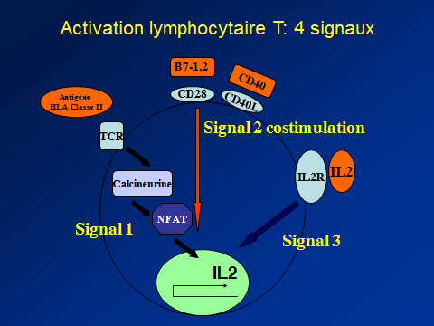
S’il n’y a pas de 2nd signal, la cellule meurt. Au 2nd signal il y a un peu d’IL2 produite. Le 3e signal permet l’amplification de la production d’IL2. Le signal 1 dépend du calcium contrairement au 2nd signal. En effet lors de la fixation de l’antigène avec le TCR et de l’activation du 2nd signal de costimulation, il y aura activation de la Phospholipase C ( PLC) et de toute la cascade enzymatique qui s’ensuit avec ouverture du flux calcique et augmentation de la concentration intracellulaire de calcium. Ce calcium va interférer avec le complexe calcineurine-calmoduline dont l’activation va permettre de déphosphoryler NFAT le rendant ainsi actif et pouvant agir comme facteur de transcription au niveau du noyau et ainsi d’induire la production d’IL2.
La CICLOSPORINE est un anti-calcineurine. Elle est lipophile, se fixe à un ligand : la ciclophyline formant un complexe qui va bloquer un autre complexe calcineurine/calmoduline empêchant le travail de ce dernier qui est de déphosphoryler NFAT. Il y a donc une diminution de la production d’IL2.

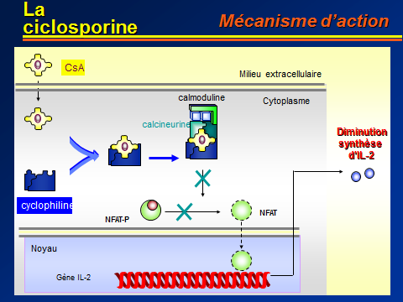

Les caractéristiques de la ciclosporine :
- Très spécifique des lymphocytes T : inhibe NFAT et aussi AP-1 et NFκ B. Diminue d’autres cytokines que l’IL-2 (pas IL-10 et TGF-β maintient le frein voir augmente leTGF-β fibrose ).

- Métabolisme hépatique via le cytochrome P450 : interactions +++ avec inducteurs ou substrats de P450 entraînant soit diminution (anti-tuberculeux, anti-convulsivants) soit augmentation (macrolides, inhibiteurs calciques) du taux sanguin

- Toxicité vasculaire (HTA) et rénale (ischémie,fibrose) : Par ailleurs, hyperlipémie, hypertrophie gingivale et hyperpilosité

Le TACROLIMUS : Anticalcineurine, comme la cyclosporine Structure différente.
Fixation sur un autre récepteur intra cellulaire (FKBP-12)
Plus actif.
Métabolisme hépatique via cytochrome P450 : interactions médicamenteuses
Toxicité vasculaire et rénale voisine (moindre?) : ni hypertrophie gingivale et hyperpilosité mais tremblements, troubles glycorégulation.

Le RAPAMYCINE OU SIROLIMUS :
Structure similaire à celle du tacrolimus
Fixation sur FKBP-12 mais mode d’action différent: inhibiteur de 2 kinases (TOR-1 et 2) associées à la progression G1-S du cycle cellulaire.
Effet non spécifique du lymphocyte T (lymphocyte B, mastocytes, cellules endothéliales …)

- Beaucoup d’autres approches…

- Cibles d’immunomuodulation : on peut également bloquer d’autres cibles dans le lymphocyte T telles que le 2nd signal de costimulation (anti CD28) ou encore le récepteur à l’IL2 (3e signal).

- Lorsque le lymphocyte T a trop « fonctionné » le signal de costimulation CD28 est remplacé par CTLA4 qui éteint le signal. C’est un mécanisme de frein de l’inflammation.
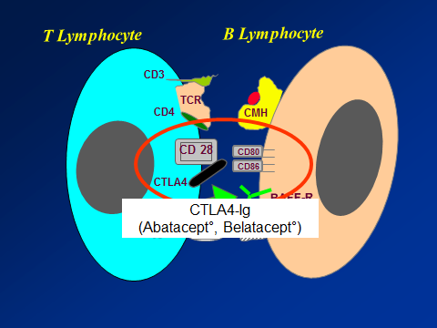
CTLA4 est trop petit, trop courte durée de vie donc on l’associe à une immunoglobuline et ça donne des médicaments comme Abatacept, Belatacept qui sont surtout utilisés en transplantation.
- NATALIZUMAB : antegren

- Anticorps monoclonal humanisé
- Dirigé contre une intégrine, VLA-4, du lymphocyte
- Empêche l’interaction avec VCAM, molécule d’adhérence des cellules endothéliales
- Et donc limite l’entrée du lymphocyte dans le SNC
Cela est utile dans la sclérose en plaque où il existe des lymphocytes T dirigés contre la myéline des neurones et aboutissant donc à la démyélinisation de ces derniers. On empêche donc grâce à ces anticorps l’entrée des lymphocytes dans le SNC afin d’éviter cette démyélinisation et de protéger le neurone. D’après des études, il y a eu une réduction des poussées de 68%, on voit moins de plaques à lIRM mais infections dûes à la déplétion en lymphocytes ( leuco-encéphalopathies multifocales progressives maladie très grave où le patient meurt très rapidement).

- CONCLUSION
Toute immunosuppression =
- Effet thérapeutique
- Toxicité propre des traitements utilisés
- Déficit immunitaire induit = risque infectieux et risque oncogène
Il faut TOUJOURS évaluer la balance bénéfice/risque .

